ТЕОРЕТИЧЕСКАЯ ЧАСТЬ

ХИМИЧЕСКАЯ СВЯЗЬ – ЭТО СИЛЫ ВЗАИМОДЕЙСТВИЯ, КОТОРЫЕ СОЕДИНЯЮТ ОТДЕЛЬНЫЕ АТОМЫ В МОЛЕКУЛЫ, ИОНЫ, КРИСТАЛЛЫ.

В зависимости от механизма её образования и характера распределения электронной плотности между химически связанными атомами различают четыре основных типа химической связи:
- ковалентную
- ионную
- металлическую
- водородную.

Ковалентная связь

Ковалентная связь – это химическая связь, возникающая в результате образования одной или нескольких электронных пар между взаимодействующими атомами. Ковалентная связь может образовываться по двум механизмам:
- обменному
- донорно – акцепторному.

Обменный механизм – это механизм, при котором каждый атом предоставляет на образование общей электронной пары по одному неспаренному электрону:

А ─ + B ─ → А В

Неспаренные общая пара
электроны электронов

Общую пару электронов обозначают черточкой: А ─ В.
По обменному механизму образуется ковалентная неполярная и ковалентная полярная связи.

Ковалентная неполярная химическая связь – образуется между атомами с одинаковой электроотрицательностью.
Рассмотрим её образование на примере нескольких молекул.

Н₂ Н • + • Н → Н (••)Н
H – H
(s – s перекрывание)

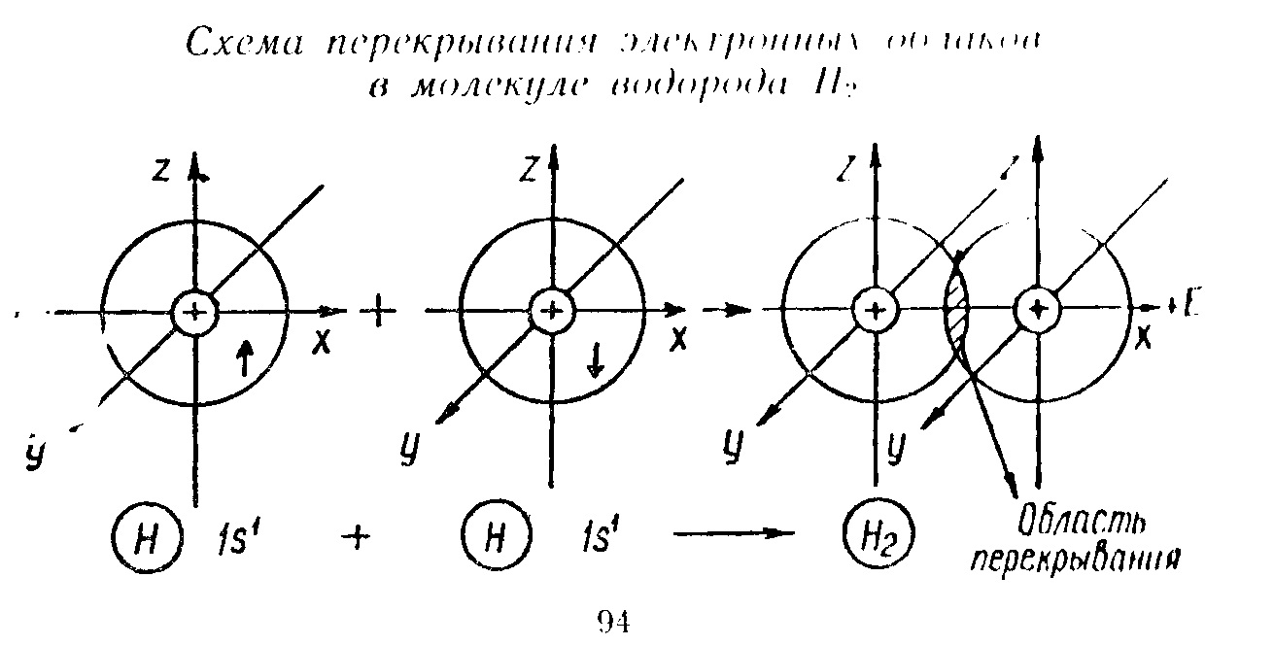
В перекрывании могут участвовать электронные облака неспаренных электронов.

•• •• •• ••
Cl₂ •• Cl • + • Cl •• → •• Cl •• Cl •• Cl – Cl
•• •• •• •• (p – p перекрывание)

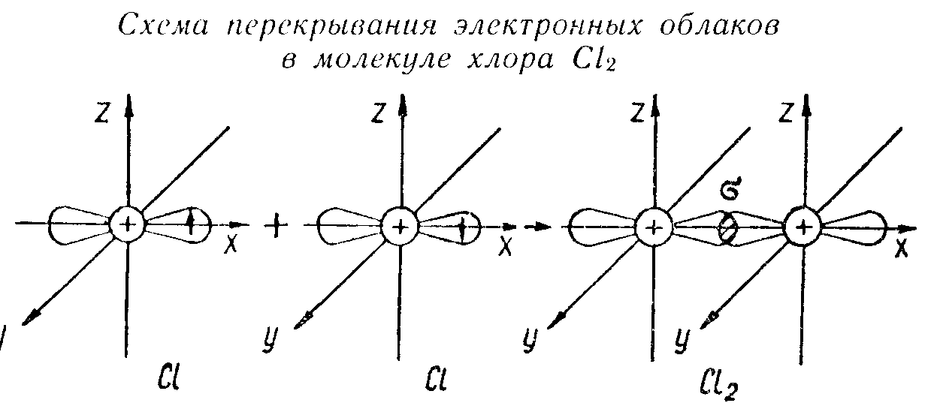

σ-связь – это ковалентные связи, при образовании которых область перекрывания электронных орбиталей находится на линии, соединяющей ядра атомов.

• • ••
N₂ •• N • + • N •• → •• N •• N ••
• • ••
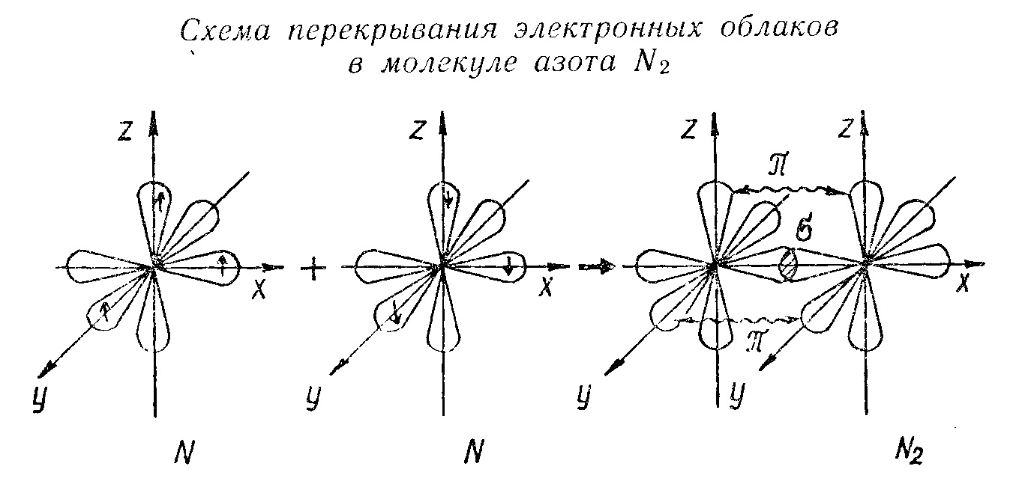
π-связь – это ковалентные связи, при образовании которых область перекрывания электронных облаков находится по обе стороны от линии, соединяющей центры ядер атомов.
σ-связь в молекуле есть всегда, а вот π-связь не существует без σ-связи.

Ковалентная полярная химическая связь образуется между атомами, которые незначительно отличаются по электроотрицательности (разность электроотрицательностей взаимодействующих атомов больше 0, но меньше 1,7, т. е. 0 < ∆ЭО < 1,7). В таких молекулах, как, например, NH₃, Н₂О,НCl, общая электронная пара, которая образует связь, смещается к атому более электроотрицательного элемента:

•• δ+ •• δ-
Н• + • Cl •• → H •• Cl ••
•• ••

(δ – эффективный заряд на атомах). Чем больше разность электроотрицательностей элементов, тем выше абсолютное значение заряда и тем более полярной будет ковалентная связь. Полярные молекулы являются диполями.
Ковалентная полярная связь образуется в кислотах и кислотных оксидах.

Донорно – акцепторный механизм – это механизм, при котором один атом (донор) вносит неподеленную электронную пару электронов, а другой (акцептор) предоставляет свободную орбиталь:

А•• + ⁪ В = А •• В
Донор акцептор ковалентная связь
по донорно-акцепторному механизму

Донорно – акцепторная связь существует в ионах и комплексных соединениях (NH₄⁺, PH₄⁺, H₃O⁺, СО, НNO₃, КNO₃ и т.д.)
Образование химической связи по донорно – акцепторному механизму рассмотрим на примере иона аммония NH₄⁺ при взаимодействии молекулы аммиака с катионом водорода. При этом взаимодействии неподеленная электронная пара азота переходит на свободную орбиталь иона водорода, и она становится общей для атомов азота и водорода. В результате образуется четвертая ковалентная связь по донорно – акцепторному механизму. Она не отличается по своим свойствам от ковалентной связи, образуемой по обменному механизму.
+
Н H
•• + │
H •• N •• + ⁪ H = H─ N → H
•• │
H H
донор акцептор

Ещё образование химической связи по донорно – акцепторному механизму рассмотрим на примере молекулы оксида углерода (II).
В молекуле имеется тройная связь, как и в молекуле азота. И третья ковалентная связь образуется по донорно – акцепторному механизму. Т.е. атом кислорода предоставляет одну из свободных электронных пар атому углерода, который находится в невозбужденном состоянии и имеет свободную орбиталь. Атом кислорода является донором, а углерод – акцептором. Тогда электронную и структурную формулы молекулы следует изображать

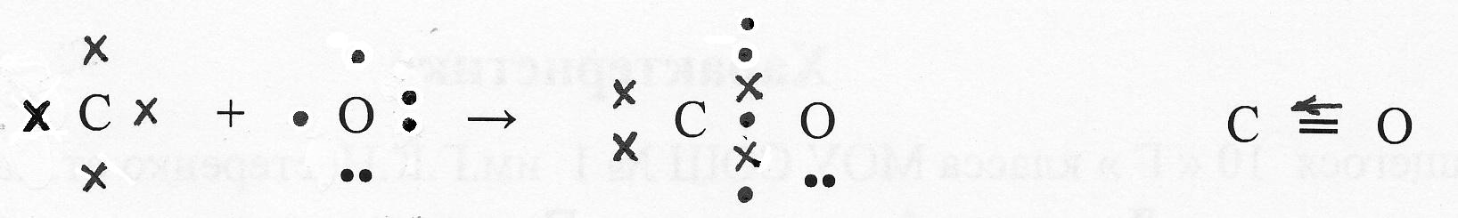

Атомы углерода и кислорода здесь имеют валентность III, а степени окисления этих элементов соответственно равны +2 и -2.

Характеристика ковалентной связи

- Электроотрицательность – это способность атомов притягивать на себя электроны, которые участвуют в образовании химической связи с другими атомами в молекуле.
Чем больше металличность, тем меньше ЭО.
Чем больше неметалличность, тем больше ЭО.

- Энергия ионизации – это та энергия, которую нужно затратить, чтобы оторвать у атома один электрон. Самая низкая энергия ионизации у франция Fr.
Энергия ионизации в периодах увеличивается, а в главных подгруппах – уменьшается.
- Энергия сродства к электрону – это та энергия, которая выделяется при присоединении к атому одного электрона.
Энергия сродства к электрону в периодах увеличивается, а в главных подгруппах – уменьшается.

- Энергия химической связи – это та энергия, которую нужно затратить для разрыва всех связей в молекуле.
Чем больше связей в молекуле, тем больше нужно затратить энергии для их разрыва.

- Длина химической связи – это межъядерное расстояние между атомами в молекуле, образующими связь С – С (0,154нм), С = С (0,134нм), С ≡ С(0,12нм).
Энергия и длина связи взаимосвязан: чем больше длина связи, тем меньше энергия.

- Насыщаемость – это способность атомов образовывать определенное и ограниченное число связей.
Она определяется числом валентных орбиталей. Например, атом водорода может образовать только одну ковалентную связь, атом азота, углерода – не более четырёх связей и т.д. благодаря насыщаемости ковалентной связи, молекулы и ионы имеют определённый состав: Сl₂, H₂O, CH₄ и т.д.

- Направленность – это образование связей в направлении наибольшего перекрывания электронных облаков в пространстве.

Часто в образовании химических связей участвуют электроны, которые находятся в различных состояниях, например один и s-, другой — в р-орбиталях. Энергия и форма s- и р-орбиталей различны, поэтому можно было бы ожидать, что прочность и направленность связей должны быть неравноценными. Но опыт показывает, что они равноценны. Это явление объясняется теорией гибридизации, предложенной американским ученым Л. Полингом в 1931 г.
Гибридизация - это смешение близких по энергии атомных орбиталей разной формы, вследствие которого образуются гибридные орбитали, одинаковые по форме и энергии.
При гибридизации происходит изменение формы и энергии атомных орбиталей и вместо неравноценных, например s- и р-орбиталей, образуются равноценные гибридные орбитали, которые имеют одинаковую энергию и форму. Гибридные орбитали асимметричны и сильно вытянуты по одну сторону от ядра. В перекрывании с другими орбиталями участвуют только более вытянутые части гибридных орбиталей. Число гибридных орбиталей равно числу исходных. Так, при гибридизации одной s- и одной р-орбиталей (sp-гибридизация) возникают две гибридные орбитали, расположенные относительно друг друга под углом 180 ⁰ (рис.1) 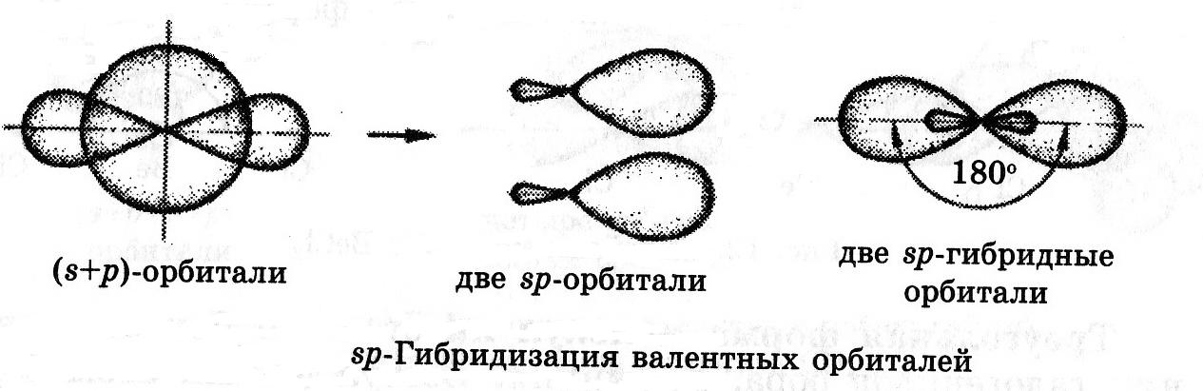Рис.1
Химическая связь, образуемая электронами гибридных орбиталей, прочнее связи с участием электронов негибридных орбиталей, так как степень перекрывания гибридных орбиталей с орбиталями других атомов происходит в большей степени. Гибридные орбитали образуют только σ-связи.
Подвергаться гибридизации могут одноэлектронные и двухэлектронные орбитали с близкими значениями энергий. У атомов с малым значением заряда ядра для гибридизации используются s- и р-орбитали. Гибридизация наиболее характерна для элементов 2 периода II-VI групп.
В группах сверху вниз с увеличением радиуса атомов усиливается различие в энергиях s- и р-электронов, поэтому уменьшается возможность их гибридизации.

Валентный угол – это угол между воображаемыми линиями, проведенными через ядра химически связанных атомов. (Например, связи О – Н в молекуле воды расположены под углом 104,5⁰).

Геометрическая форма молекул.
Атомные обитали, участвующие в образовании связей, и их пространственная ориентация определяют геометрическую форму молекул.

Линейная форма молекул. Соединения, имеющие линейную форму молекул, образуются при перекрывании:
♦ двух s-орбиталей (s — s связь), например Н_{2.}
♦ s- и р -орбиталей (s — р связь): НС1, НВг и др.
♦ двух р-орбиталей (р - р связь): F_{2,} Cl_{2,} Вг₂ и т.д.
Молекулы линейной формы образуют также атомы некоторых элементов II группы с атомами водорода или галогенов (ВеН₂, ВеГ₂). Рассмотрим образование молекулы ВеС1₂. Атом бериллия в возбужденном состоянии имеет два неспаренных электрона (2s¹ и 2р¹), следовательно, происходит sp-гибридизация, при которой образуются две sp-гибридные орбитали, расположенные относительно друг друга под углом 180°. При взаимодействии бериллия с галогенами происходит перекрывание двух sp-гибридных орбиталей атома бериллия с Зр-одноэлектронными орбиталями двух атомов хлора, в результате образуется молекула линейной формы.(рис.2)

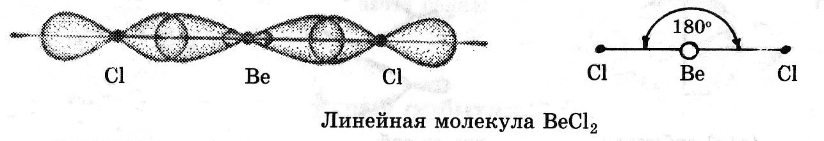рис.2

Треугольная форма молекул имеет место при образовании галогенидов бора, алюминия. Возбужденный атом бора имеет три неспаренных электрона (2s¹ и 2р²). При образовании химических связей происходит sр²-гибридизация и образуются три sр²-гибридные орбитали, которые лежат в одной плоскости и ориентированы друг к другу под углом 120° (рис.3 а).
При взаимодействии бора с хлором происходит перекрывание трех sр²-гибридных орбиталей атома бора с Зр-одноэлектронными орбиталями трех атомов хлора, в результате образуется молекула, имеющая форму плоского треугольника. Валентный угол в молекуле ВСI₃ равен 120° (рис.3б)
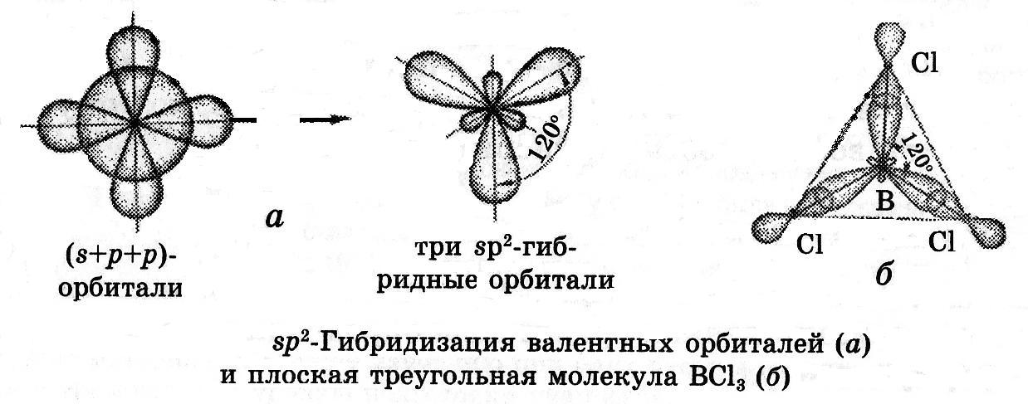рис.3
Тетраэдрическая форма молекулы характерна для соединений элементов IV группы главной подгруппы с галогенами, водородом. Так, атом углерода в возбужденном состоянии имеет четыре неспаренных электрона (2s¹ и 2р³), следовательно, происходит sр³-гибридизация, при которой образуются четыре гибридные орбитали, расположенные друг к другу под углом 109,28⁰ (рис. 4а).
При перекрывании четырех sр³-гибридных орбиталей атома углерода с ls-орбиталями четырех атомов водорода образуется молекула метана, которая имеет форму тетраэдра. Валентный угол равен 109,28° (рис.4б).
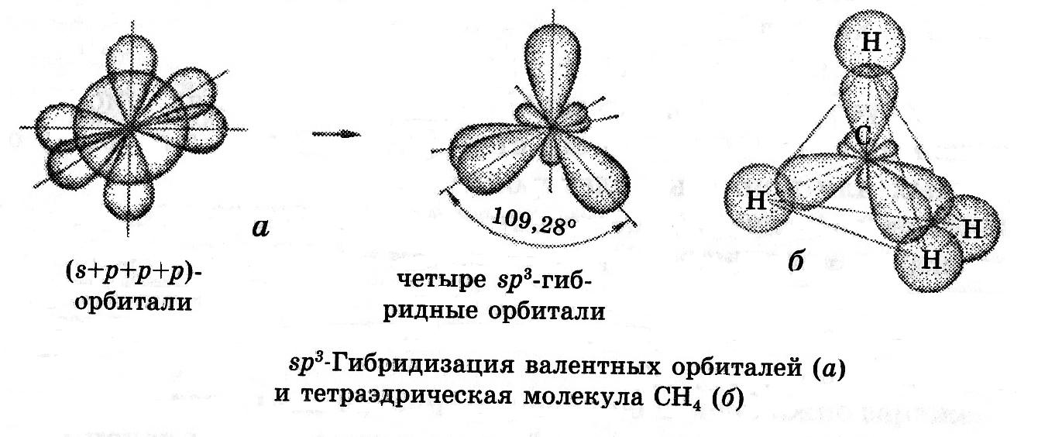

Ионная связь

Ионная связь – образуется при взаимодействии атомов, которые сильно различаются по электроотрицательности, т. е. это связь между типичными металлами и типичными неметаллами.
Механизм образования ионной связи такой же, как и ковалентной полярной связи (путём перекрывания электронных облаков с последующим переходом общей электронной пары к атому с большей электроотрицательностью).
Следовательно, природа химической связи едина, и ионную связь рассматривают как предельный случай ковалентно – полярной связи, поэтому говорят о степени ионности связи. Даже в таком соединении, как СsF, ионная связь выражена только на 89%, т. е. соединений с чисто ионной связью нет. Степень ионности связи возрастает с увеличением разности электроотрицательности образующих её атомов.
Ионная связь образуется в солях, основаниях и основных оксидах т. е. существует между ионами.
_
•• ₊ ••
NaCl Na • + • Cl •• → Na •• Cl ••
•• ••

• + •• -3
Na₃P Na • + Na • + Na • + • P •• → Na₃ •• P ••
• ••
_
•• •• 2+ ••
CaF₂ Ca •• + • F •• + • F •• → Ca •• F ••
•• •• •• 2
Металлическая связь

Металлическая связь – это связь между ионами и атомами металлов и относительно свободными электронами.
Сущность образования металлической связи состоит в следующем. Атомы металлов легко отдают наружние электроны, и некоторые из них превращаются в положительно заряженные ионы. Оторвавшиеся от атомов электроны относительно свободно перемещаются между возникшими положительными ионами металлов. Между этими частицами возникает металлическая связь, т. е. электроны как бы цементируют положительные ионы в металлической решетке. Таким строением металлов обусловлены и их характерные физические свойства.
Электро – и теплопроводность зависят от наличия в металлических решетках свободных электронов. Ковкость и пластичность металлов объясняется тем, что ионы и атомы металлов в металлической решетке друг с другом непосредственно не связаны и отдельные их слои могут свободно перемещаться один относительно другого.
Металлическая связь характерна для сплавов и для металлов в твердом и жидком состояниях.

Водородная связь

Водородная связь – это связь между положительно заряженным атомам водорода одной молекулы и отрицательно заряженным атомом сильно электроотрицательного элемента (О, N, F) другой молекулы.
Чем больше электроотрицательность элемента, с которым образует соединение водород, тем больше энергия водородной связи. Образование водородной связи приводит к ассоциации (соединение) молекул. Водородная межмолекулярная связь сильнее проявляется у соединений фтора и кислорода, слабее – у соединений азота:

δ+ δ- δ+ δ- δ+ δ- δ+ δ-
Н ─ F + Н ─ F → Н ─ F ··· Н ─ F
Водородная связь

Водородная связь гораздо более слабая, чем ионная или ковалентная, но более сильная, чем межмолекулярное взаимодействие. В связи с этим водородные связи малоустойчивы и довольно легко разрываются (например, при таянии льда и кипении воды). На разрыв этих связей требуется дополнительная энергия, поэтому температуры плавления и кипения вещества, в которых молекулы ассоциированы (соединены) между собой, оказываются выше, чем у подобных веществ, но без водородных связей.
Существует ещё и внутримолекулярная водородная связь, которая характерна для органических соединений ( вторичная структура белков, двойная спираль ДНК).

Задания для самостоятельной работы

- Напишите графическую формулу молекулы оксида углерода ( IV ). Сколько σ – и π – связей в этой молекуле?
- Напишите электронные и графические формулы следующих молекул: НF, Н₂О, Н₂ , СО, ОF₂, СН₄, Br₂, NН_{3.} и определите тип химической связи.
- Напишите электронные формулы атомов следующих элементов: Li, Sr, Br, S. Какие ионы могут образовывать атомы этих элементов?
Напишите уравнения процессов образования этих ионов.
- Какие из следующих веществ являются ионными соединениями: Н₂ , Са₃N₂, РН₃ , НF, Na₂S, KCl, Na₃N? Почему? Напишите схемы образования молекул с ионными связями.
- Покажите схему образования катиона гидроксония (между молекулой воды и катиона водорода). Какой атом является донором и какой – акцептором электронов?

Контроль знаний по теме: «Химическая связь».

1. Вещество, молекула которого обладает ковалентной полярной связью, - это:
А) фтор
Б) графит
В) железо
Г) вода.

2. Укажите, в каком соединении имеются все ковалентные полярные связи:
А) Na₂SO₄
Б) H₂SO₄
В) СаCl₂
Г) MgCO₃

3. Соединения с ковалентной полярной и ковалентной неполярной связью являются соответственно
А) NaCl и Cl₂
Б) НСl и О₂
В) О₃ и НF
Г) NH ₃ и Н₂О

4. Число π – связей в молекуле серной кислоты
А) 4 Б) 2 В) 8 Г) 6

5. В каком ряду записаны вещества только с ионной связью?
А) ТiО₂, Са₃N₂, Na₂S
Б) СО, NaIO₃, С₂Н₅ОН
В) КClO₃, С₂Н₂, NaBr
Г) Н₂S, AlCl₃, NaHCO₃

6. Число σ – связей в молекуле этанола
А) 6 Б) 8 В) 7 Г) 5

7. По донорно – акцепторному механизму образована одна из ковалентных связей в соединении или ионе
А) ОН –
Б) SO₄ ²⁻
В) Н₃О⁺
Г) СаОН⁺

8. Химическая связь в молекуле метана и хлориде лития соответственно
А) водородная и ковалентная полярная
Б) ковалентная слабополярная и ионная
В) ионная и ковалентная неполярная
Г) ковалентная неполярная и ковалентная полярная

9. Соединения с ковалентной неполярной и ионной связью являются соответственно
А) О₃ и Na₃N
Б) О₂ и NH₃
В) О₂ и НВr
Г) О₂ и S₈

10. В гидроксосоединениях неметаллов связь
А) ионная
Б) ковалентная полярная
В) ковалентная слабополярная
Г) ковалентная неполярная

Ответы к зачету
- г
- б
- б
- б
- а
- б
- в
- б
- а
- б

